RE Trinkwasserspeicher BL 150-2, Speichernenninhalt 150 Liter

Remeha

Eigenschaften

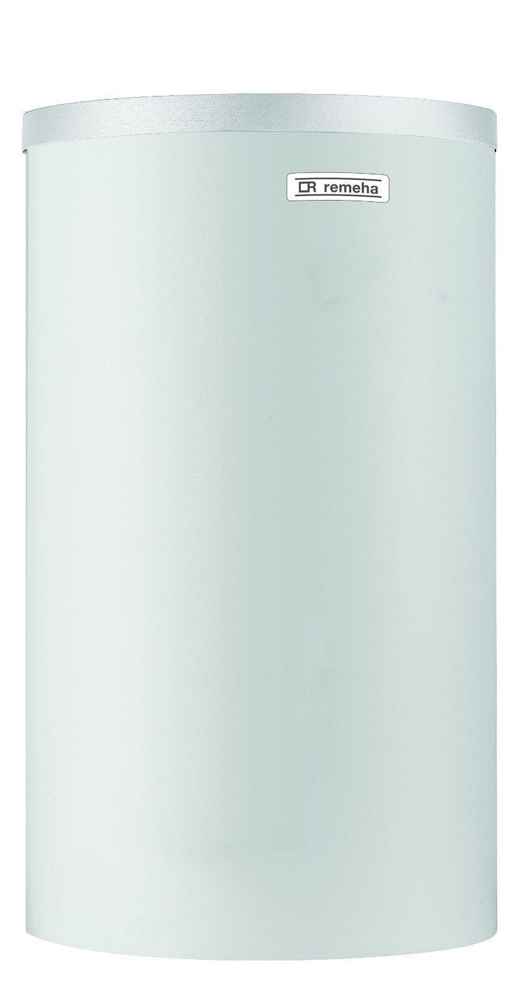

GTIN:

3661238548169

HAN:

100019047

Energieeffizienzklasse

B

Inhalt (kg)

150,00